Grafana paneller
🎯 PANEL 1: Order Hacmi ve Başarı Oranı
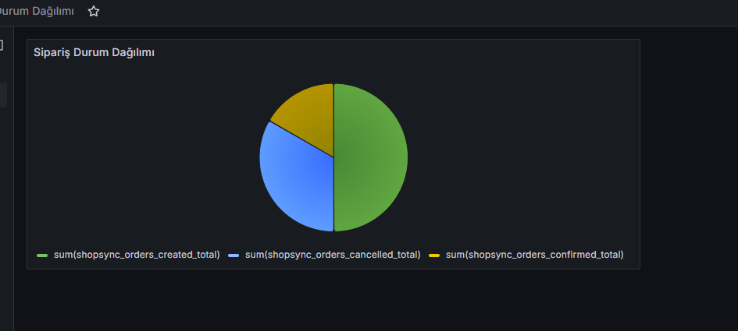
🎯 PANEL 2: İşlem Süreleri (Time-to-reserve, confirmation vb.)
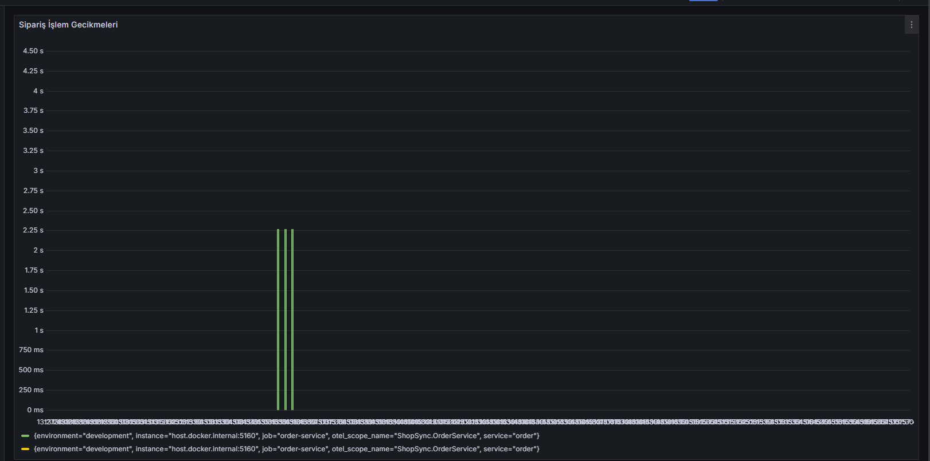

🎯 PANEL 3: Lock Contention ve Kilit Denemeleri
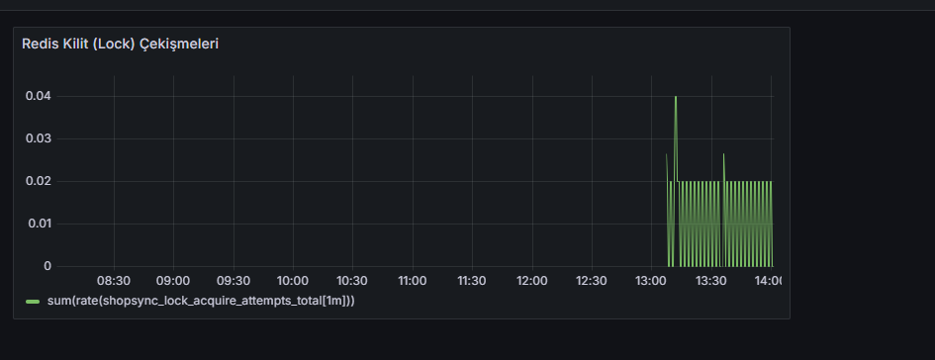
🎯 PANEL 4: Geçici ve Sistemsel Hata Ayrımı
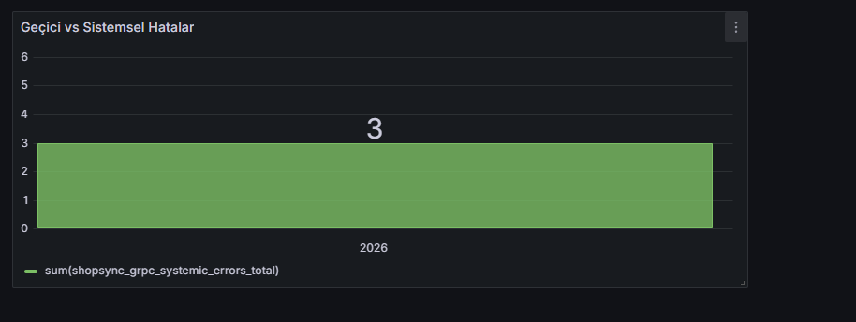
🎯 PANEL 5: CPU ve Memory İzlenmesi
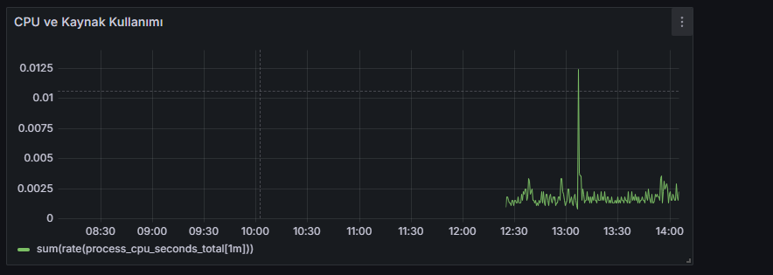

🎯 PANEL 6: P50, P90 ve P99 Gecikme
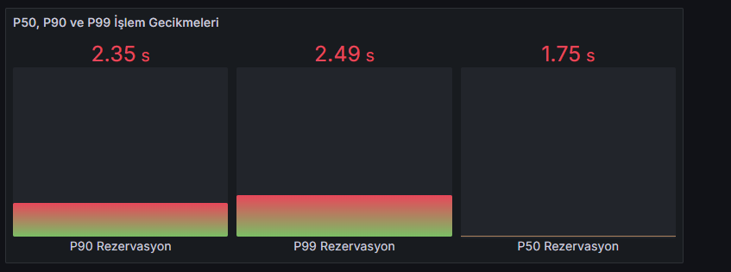
🎯 PANEL 7: Inventory (Envanter) Kilit Süreleri ve Çekişmeler
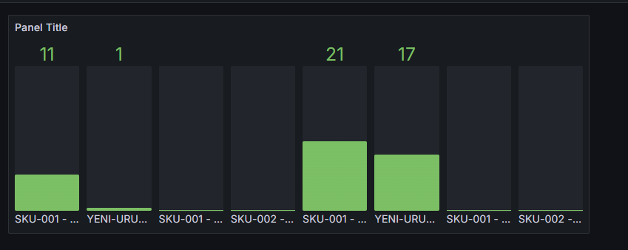
🎯 PANEL 8: Otomatik Alarm Sistemi (500 Internal Server Error Bildirimi)
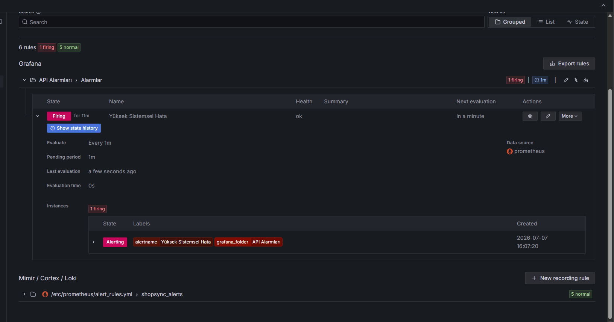

Mongo db yavaş sorgu ve circuit broker çökme durumları

